Hydromorfologický prieskum - slovenský sprievodný protokol

1. Identifikácia miesta

1.1 Názov vodného toku Ipeľ | 1.2 Názov miesta  obec Selešťany v okrese Veľký Krtíš |  | 1.3 Riečny kilometer  86,5 km |  | 1.4 Číslo toku / miesta
1.5 Oblasť povodia/Čiastkové povodie  Ipeľ/Dunaj/Čierne more |  | 1.6 Číslo mapy  H37 |  | 1.7 Rád toku  2. rád (Ipeľ ústi do Dunaja,  a Dunaj je 1. rádu) podľa Graveliusa
1.8 Zemepisná šírka  (stupeň-minúta-sekunda)  48° 05´ 20,85´´ |  | 1.9 Zemepisná dĺžka  (stupeň-minúta-sekunda)  19° 20´ 26,67´´ |  | 1.10 Nadmorská výška (m n.m. B.p.v.)  140 m.n.m.
1.11 Typ toku podľa šírky (malý, stredný, veľký) malý |  |  | 1.12 Riečny typ (podľa RSV)
1.13 Nákres / Foto

Fotky sú vložené na konci
1.14 Prieskum vykonal:  Zuzana Balážová |  | 1.15 Číslo certifikátu:  - |  | 1.16 Dátum prieskumu  1.11.2010
2. Parametre koryta a miesta prieskumu ${ΔH}_{t}=H_{\text{max}t}−H_{\text{min}t}$
1050 – 110= 940m
$I_{t}=\frac{{ΔH}_{t}}{L_{t}}⋅\text{100}$ 940 / 232,5 =4,04
2.1 Plocha povodia (km²) celkom  5151 km² na území SR 3649 km² |  |  |  | 2.2 Vzdialenosť ku prameňu (km)  146 km |  |  | 2.3 Priemerný sklon koryta (‰)  4,04
2.4 Priečny profil koryta
Prírodný [ ] |  | 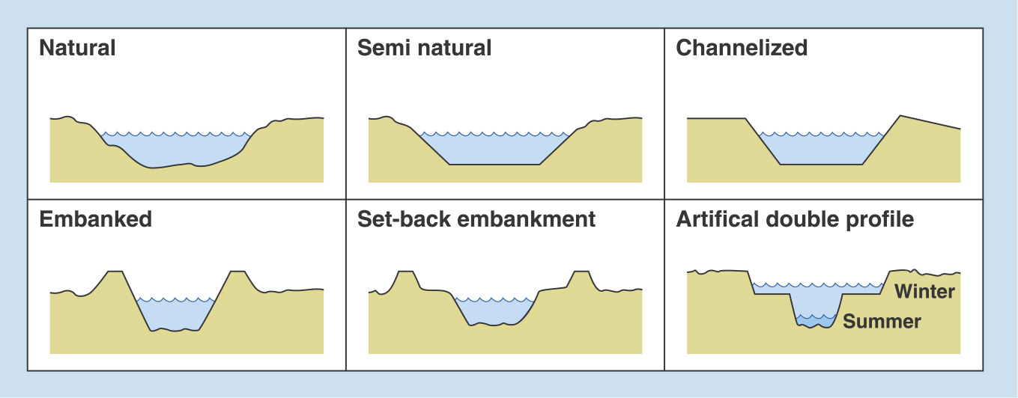 |  |  |  | Ohrádzovaný [ ]
Minimálne ovplyvnený  [ ] |  |  |  |  |  | S odsadenými hrádzami [ X ]
Skanalizovaný [ ] |  |  |  |  |  | Umelý zložený [ ]
2.5 Stabilizácia brehov (typ použitej stabilizácie označte “X”)
Bagrované brehy |  |  | X |  |  | Drevené pilóty
Balvany / kamenno-drôtené koše (porušený povrch) |  |  |  |  |  | Kamenný múr (neporušený)
Oceľové pilóty |  |  |  |  |  | Betónové opevnenie
2.6 Rozmery priečneho profilu
Aktuálna omočená šírka [ 12 ]m |  |  |  |  |  | Odhadnutá šírka plného koryta [ 13 ]m
2.7 Hĺbka / variácia hĺbky Maximálna hĺbka: [ 150 ] cm
Malá | 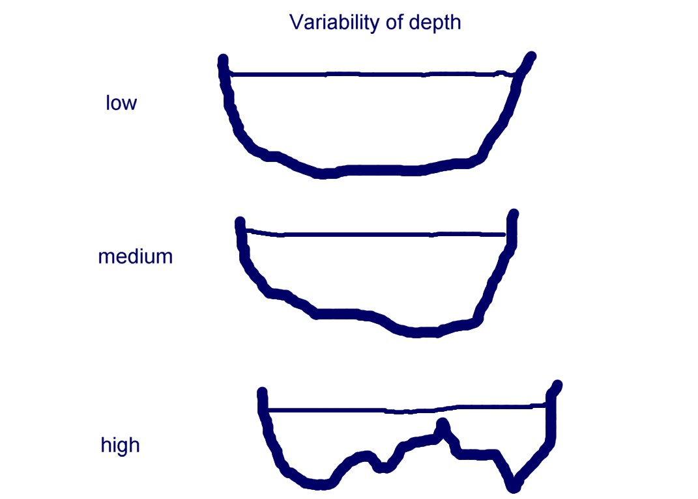 |  |  | Stredná |  |  | Veľká
2.8 Pokrytie makrofytmi Žiadny [ X ] Malý [ ] Stredný [ ] Veľký[ ]
[podľa % z plochy SU]
2.9 Pôdorys koryta
Jednoduché koryto [ X ] |  |  |  |  |  | Paralelné korytá [ ]
Priame [ ] |  | 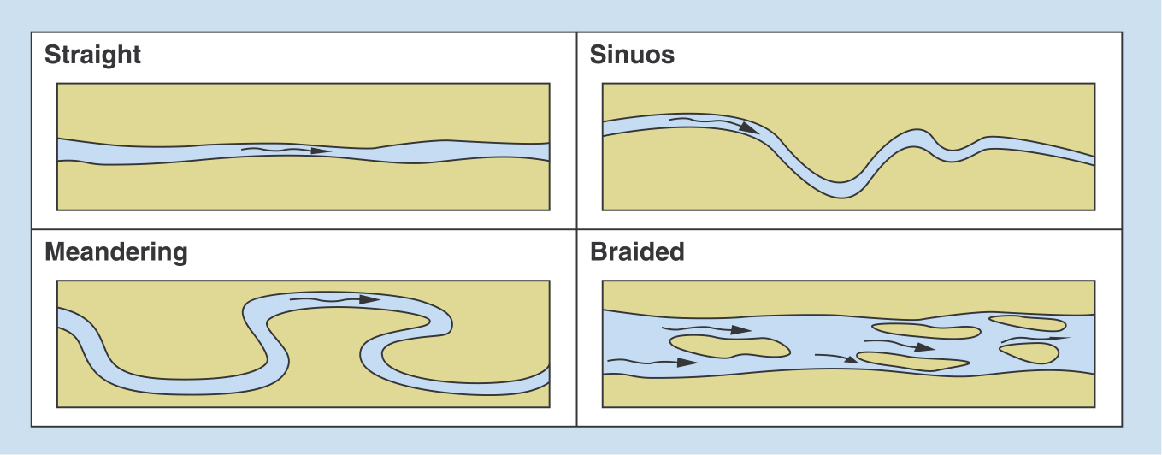 |  |  |  | Kľukaté [ X ]
Meandrujúce [ ] |  |  |  |  |  | Divočiaci tok [ ]
2.10 Typ údolia
Tiesňava [ ] |  |  | 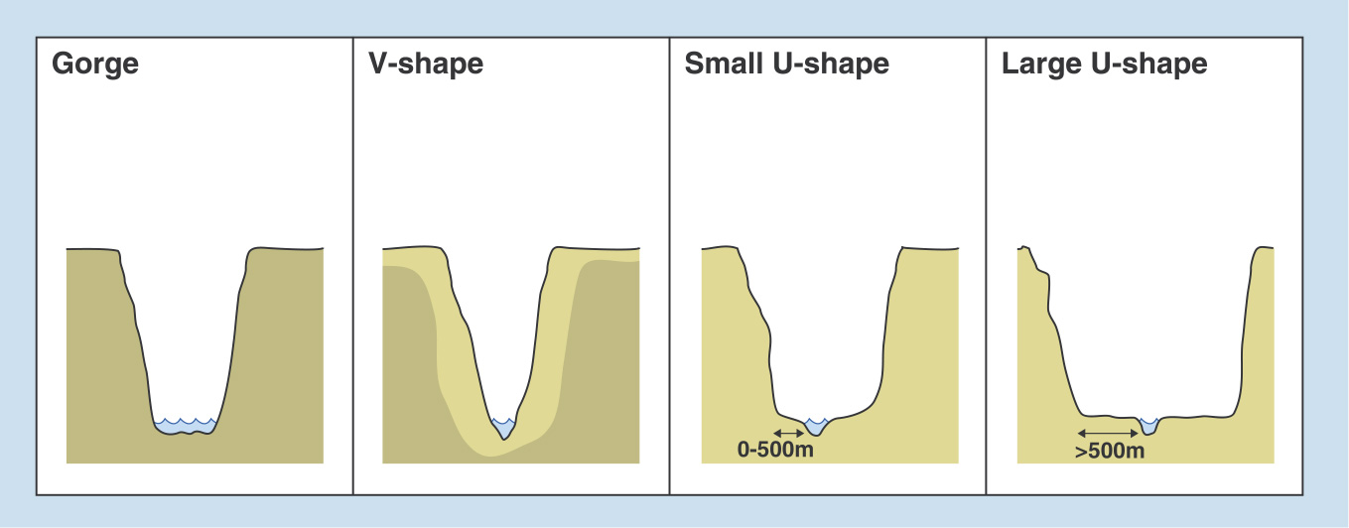 |  |  | Údolie tvaru V [ ]
Malý tvar U (<500 m šírky) [ ] |  |  |  |  |  | Široký tvar U (>500 m šírky) [ ]
Nevýrazné riečne údolie[ ] |  |  | 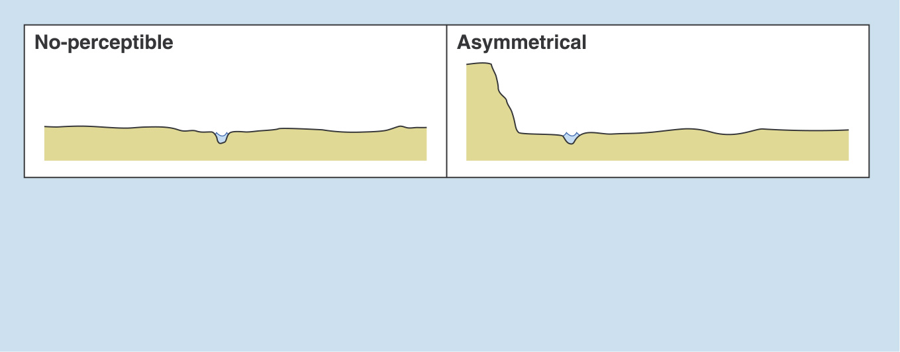 |  |  | Asymetrické údolie [ X ]
2.11 Prítomnosť migračných bariér
Migračná bariéra je: Prírodná [ X ] Umelá [ ]
Prítomnosť migračných bariér, ktoré potenciálne ovplyvňujú biologické podmienky miesta prieskumu
Áno, nižšie [ ] Áno, vyššie [ ] Žiadna [ X ]
Výška prekážky < 0.3 m [ ] 0.3 – 1 m [ ] > 1 m [ ]
Vzdialenosť ku prekážke: Nižšie [ ]km Vyššie [ ]km
Prítomnosť umelých konštrukcií na zlepšenie migrácie (prítomnosť označte “X”)
Žiadna konštrukcia na migráciu |  |  | X |  |  | Rybovod alebo výťah
Biokoridor - komôrkový |  |  |  |  |  | Biokoridor - prirodzené trasovanie

3. Pririečna zóna a niva
3.1 Vegetácia v pririečnej zóne (pokrytie k najbližším 5%)
Uzavretá línia pôvodných stromov | X |  | Izolované pôvodné stromy
Vysoké byliny / kríky | X |  | Izolované nepôvodné stromy
Uzavretá línia nepôvodných stromov |  |  | Výsadba
Trvalé trávne porasty | X |  | Obhospodarovaná orná pôda | X
Erózna deštrukcia |  |  | Umelá konštrukcia
3.2 Krajinná pokrývka v nive (pokrytie k najbližším 5%)
Zástavba (domy, mestá, cesty) |  |  | Prírodná alebo minimálne ovplyvnená otvorená krajina
Poľnohospodárske využitie | X |  | Sladkovodné útvary (jazerá atď.)
Prirodzený les |  |  | Mokrade
Výsadba | X
4. Čiastkové povodie
4.1 Horninová geologická stavba (označte všetky prítomné typy pomocou “X”. Pre prevládajúcu geológiu použite P) |  |  | 4.2 Pôdne druhy (označte všetky prítomné druhy pomocou “X”. Pre prevládajúci pôdny druh použite P)
Kryštalinikum |  |  | Piesok | X
Karbonatické horniny |  |  | Jemný piesok
Flyš |  |  | Ílovitý piesok
Neovulkanity |  |  | Piesčitý íl
Nespevnené horniny pelitické | XP |  | Íl | XP
Nespevnené horniny psamitické | X |  | Ťažký íl
 |  |  | Organický materiál
 |  |  | Špeciálny materiál
4.3 Krajinná pokrývka (označte všetky prítomné typy pomocou “X”. Pre prevládajúca krajinná pokrývka použite P) |  |  | 4.4 Topografia len pre skúmanú časť
Budovy, mestá atď. |  |  | Najvyšší bod čiastkového povodia | 250 | m n. m.
Poľnohospodárske využitie | XP |  | Výška profilu | 140 | m n. m.
Les |  |  | Rozdiel | 110 | m
Výsadba | X
Prírodná alebo minimálne ovplyvnená otvorená krajina |  |  | Najvyšší bod celého povodia (prameň 1050m.n.m.)
Mokrade |  |  | Najnižší bod (ústie 110 m.n.m.)
Sladkovodné útvary
4.5 Tvar čiastkového povodia |  |  | 4.6 Hustota riečnej siete
tvar stlačeného obdlžníka

5. Hydrologické podmienky
5.1 Dlhodobý priemerný ročný prietok (m³ s⁻¹) pre platné referenčné obdobie
21 m3.s-1
5.2 Zmeny hydrologického režimu
Vplyv odberov z podzemných vôd | Vplyv odberov z povrchových vôd
Neovplyvnené/málo ovplyv.[ ] Stredne[ ] Silno[ ] | Neovplyvnené/málo ovplyv.[ ] Stredne[ ] Silno[ ]

Príloha fotiek zo skúmaného územia:

